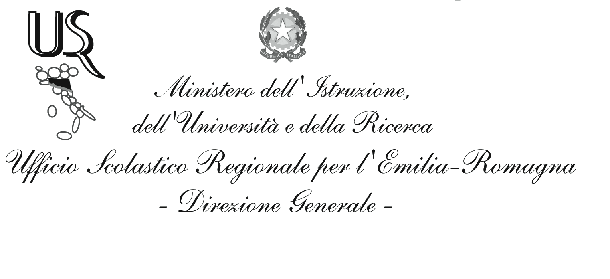
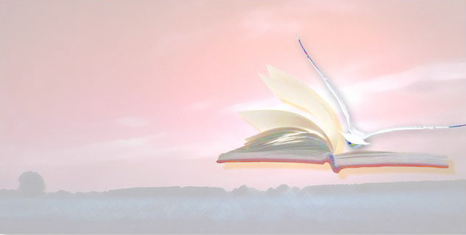

Il mondo della scuola incontra
il mondo produttivo e della ricerca

La musica come immagine nel mondo

Paolo Fenoglio
Docente di Estetica della Musica
Istituto di Musica Classica di Milano

11 marzo 2014
ore 10,30


Liceo Ginnasio Luigi Galvani
Via Castiglione, 38 - Bologna
‎ http://www.liceogalvani.it/

Ufficio VI-VII

Il Prof. Paolo Fenoglio, saggista e studioso dell’estetica della musica, della filosofia e della storia della cultura, interverrà sul tema del prestigio della musica nel mondo.
Dopo essersi dedicato agli studi classici e filosofici, svolge dal 1973 un’intensa attività di saggista nel campo dell’estetica musicale, in campo filosofico e storico.
Dal 1979 è docente di Storia ed Estetica della Musica presso la civica Scuola di Musica di Milano.

L’incontro rappresenta un’occasione per Dirigenti Scolastici, Docenti e per tutte le componenti della scuola, sia di primo sia di secondo grado, per comprendere come sia possibile affrontare il discorso sulla musica oltre il linguaggio specifico, quale discorso culturale che attraversa tutte le discipline e contribuisce alla crescita del pensiero e delle capacità espressive dei nostri giovani.

Liceo Ginnasio Luigi Galvani
Via Castiglione, 38 - Bologna
‎ http://www.liceogalvani.it/

Il Liceo Luigi Galvani è posto al centro della città, nel cuore dell’antica isola gesuitica.. La Biblioteca Zambeccari, nota anche come la Libreria di Santa Lucia, fu voluta dai Gesuiti e iniziata il 29 marzo 1742, secondo le linee dell’architetto Giuseppe Antonio Ambrosi. Prezioso il ciclo degli affreschi ideato per illustrare la versione cristiana della sapienza. Fu la prima Biblioteca pubblica di Bologna

Collaborazione organizzativa e amministrativa del Liceo Rambaldi Valeriani di Imola, istituto polo nell’ambito delle misure di accompagnamento al riordino delle scuole secondarie di secondo grado.

Adesioni a: federica.fornasari@istruzione.it fino a completamento della sala

